**Introducción**

Este presente Proyecto se trata del desarrollo de la creación de una empresa, con la finalidad de tener los primeros pasos en la real creación de está misma o de otras,voy a exponer lo que aprendí y entendí de como desarrollar una empresa, primero con la historia de la empresa, el origen del nombre de está, la mission de esta empresa en la comunidad ,vision, los objetivos tanto generales como específicos, dónde queremos llegar, la política de venta y servicios así como, la manera de ser la empresa primaria en el sector escogido.espero al leer este presente Proyecto, le servirá de ayuda, a fin de saber com ousted va a desarrollar la tuya.

**Mi primera empresa**

**La manascarfra services in software**

**Historia y origen de la empresa**

Desde en 1999, yo tenía en la mente de desarrollar una empresa, pero a ésta edad, me encuentro un poquito débil desde el punto de vista económico y de la capacitación, adémas de todo la idea sigue siendo el principal de todos mis planes, entre 2002 y 2005 creí el nombre de mi primera empresa “***lamanascarfra services in software***”éste nombre viene de los iniciales del nombre de mi esposo, de mis 3 niños y de mi.con la colaboración de una familia ahora sí, el Proyecto tiene mucho màs posibilidades de ser realizado, con ésto, trabajemos día a día para llegar a la realidad de esté. Es una empresa que se dedica en la diversión de la tecnología informática, con una visión y una missión bien específica.despues de la creación de este nombre dejamos un paso atras, ahora, estamos trabajando, para la implantación de la empresa,no solo de tipo local sino de manera nacional e internacional, a fin de proporcinar un servicio géneral a las naciones, con la finalidad de satisfacer la gente de las futuras generaciones.

* **VISION DE LA EMPRESA**

**Visión:**Servir cada vez a un mayor número de comunidades como líder, al ofrecer la mejor experiencia de compra para el cliente y el mejor lugar para trabajar para nuestros colaboradores, derivado de una constante innovación.

* **OBJETIVOS DE LA EMPRESA**

**Objetivo General.** Ser líder del mercado, incrementar las ventas, generar mayores utilidades, obtener una mayor rentabilidad, lograr una mayor participación en el mercado, ser una empresa líder en el mercado, ser una empresa reconocida por su variedad de artículos, aumentar los activos, sobrevivir como empresa , y expandir nuestros productos.

**Objetivos Específicos.** Aumentar las ventas mensuales en un 20%, generar utilidades mensuales mayores a $30 000 a partir del próximo año de la impalantacion, obtener una rentabilidad anual del 25%,lograr una participación de mercado del 20% para el segundo semestre, producir un rendimiento anual del 14% sobre la inversión, elevar la eficiencia de la producción en un 20% para el próximo trimestre ,vender 10 000 productos al finalizar el primer año, duplicar la producción para fin de año, adquirir nuevos proveedores con producto innovador pero rentables , abrir tiendas para el primer trimestre del próximo año.

* **MISION DE LA EMPRESA**

En una empresa que trabaja para brindar a sus clientes la mayor diversidad en accesorias computacionales en general, bajo premisas de precio, calidad y servicio acorde a las exigencias del mercado.

**Misiones:**

* Satisfacer las demandas de nuestros distintos tipos de clientes.
* Ofrecer todo tipo de productos de gran variedad y de prestigio.
* Proporcionar un buen servicio tanto a los empleados, proveedores.
* Nuestra prioridad que es nuestros clientes quien es nuestra motivación más grande a dar un gran motivo para mejorar nuestro servicio.
* Siempre tener en mente que el cliente esta primero ante cualquier cuestión.
* **Metas de la empresa**



Nuestra meta consiste en : satisfacer las necesidades y los deseos inmediatos de nuestros clients, ofreciendo una amplia gama de bienes y servicios en diferentes localizaciones, con costos adecuados, que nos permitan ofrecer Buenos precios a nuestros clients y oportunidades de beneficios a nustros accionistas.

* **Sector del desarrollo**

El sector de desarollo de la empresa sería el sector secundario, allí,se encuentran productos de segunda etapa ante de ofrecerlos al consumidor final.ademas de esto, este sector es él en el que hay màs demanda.

* **Plan de marqueting**

Segun la situación económica, social, tecnologica ,especificamente del sector donde estoy, decidí implantar ésta empresa con el objetivo de ayudar a la comunidad a tener un servicio tenologico eficaz y mas económico. Y la comunidad actual necesita un porcentaje enorme de tecnologia, porque actualmente estamos viviendo en un mundo tecnologico, con esto voy a buscar los intereses de ésta comunidad a fin de ofrecerle un servicio satisfecho, de bajo precios de Buena calidad afin de adquirir un 80% por lo menos de esta población.los productos se basan en cosa de intalaciones de software, porque hoy en dia cada persona tiene una computadora, o un cellular, pero no en dotos los lugares se encuentra un buen servicio de ésta con un precio bajo, desarrollará diversos segmentos a fin de ampliar el negocio y ofrecer un servicio de multinivel.

* Voy a disponer flayers en todos los lugares public, con oferta impresionantes.
* Hacer publicidades en las redes sociales asi como en las estaciones de radio, televisions y otros más.
* Promover en todas las calles, nuestro pub, afin, no solo de grabar en la mente de las ciudadanos, el nombre y la política de nuestra empresa así como de traer a ellos a aprovechar las ofertas que tenemos.
* **Marketing analítico:** investigación inicial tanto de la propia empresa como del mercado y la competencia.en esta buscamos los mas necesario que necesita el pueblo y con una ventaja exclusive de ello, con la finalidad de ganar el Mercado.
* **Marketing estratégico:** definición de la estrategia que vamos a seguir con nuestro plan de marketing.en esta nos vamos a ofrecer a la poblacion ofertas de fines de semanas, inventor cosas que nunca han hecho en el Mercado para influenza a la poblacion, como rebajar los preciosde nuestro servicios y productos a 2-5%en comparacion con las demas empresas.
* **Marketing operativo:** Acciones que vamos a desarrollar para llevar a cabo nuestra estrategia, así como su viabilidad económica. En este punto se abordan las 4 P del marketing: producto, precio, distribución y comunicación.con esto nos vamos a conseguir productos de las empresas primarias de major calidad y major precios afin de satisfacer la poblacion.

Los análisis tanto interno como externo, nos llevarán, a un buen éxito, con esto vamos a conocer nuestras fuerzas y debilidades,y llevar a una mejoría, allí estan algunos análisis tanto negativos como positivos que pueden tener una empresa cuarquiera.el conocimiento de éstos nos van a conducir en un buen camino.

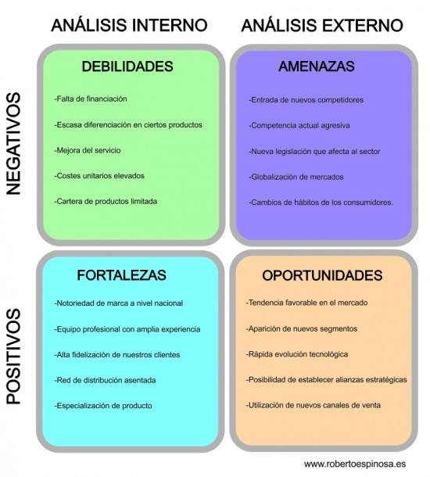

* **La estrategía de la elección a nosotros como la major empresa**

Informar a los cliente los Buenos o malos de los productos, a fin de tener conocimiento de ellos, y aplicar una garantia en todos los servicio que ofrecemos, con esto los clientes tendran la major opcion de elegir nuestra empresa como preferida.facilitar a los clients una Buena calidad de servicio, hacer sentir a los clientes que ellos tienen una importancia capital, ayudar a los cliente a cumplir su meta o a llegar a su maxima satisfacciones. No hay ninguna empresa sin falla, pero cuando se trata de ***lamanascarfra services in software,*** a los ojos de la gente marcara la diferencia.esta diferencia nos lleva a ser la primera en la busqueda de un servicio de calidad, de primera clase e de Buena presentacion.

**Conclusión**

En este projecto vengo de hacer un breve resumen de mi primera empresa, afin de tener una idea de como será está empresa, no es algo tan complicado, sino son cosas simple y entendible, la empresa nos el projecto físico sino lo que tiene en la mente como tecnicas de desarrollarla y llegar al éxito, es por esto, hay que tener una vision, mission y los objetivos principals, con ellos, sería mucho màs facíl de llegar a termino.la paciencia te hacer màs fuerte cada día que tu la supera, y es la maquina màs importante del desarrollo de su negocio, aunque puede tener mucha Fuente de económica, sin la paciencia nos resulta nada.***lamanascarfra services in software.***